6.1 reglement bij vertrek

Beste Lozerlodge gast,

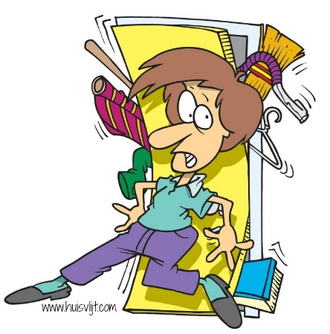

Met hart en ziel hebben wij Lozerlodge gebouwd.
Graag houden wij het netjes…
Om die reden een paar praktische en concrete afspraken:
Het grondig poetsen van de woning is inbegrepen. Evenwel dient de woning bij vertrek bezemschoon en in respectvolle staat achter gelaten te worden.

- We proberen afval graag te vermijden
1e vuilzak wit/blauw zijn inbegrepen, volgende algemene 5 euro/stuk
- Lege flessen terug mee, of naar glasbol (@Passionistenstraat, Marolle)
- vaatwasmachine geleegd
- vloer veegschoon
- lichten gedoofd - ramen dicht
- muziek en tv uitzetten
- eventueel groentenafval in aparte doos, GEEN etensresten
- oud brood mag aan onze kippen (Vol – Au – Vent ) gegeven worden

Een bijzondere dank

Lozer Lodge groeten

